CARSI 用户资源访问流程（可知 版）
- 使用非校园 IP 地址（如非XXX大学 IP 地址）打开浏览器，输入https://www.keledge.com/login?redirect=/wrap/index

- 根据提示点击“校外登录”carsi图标。
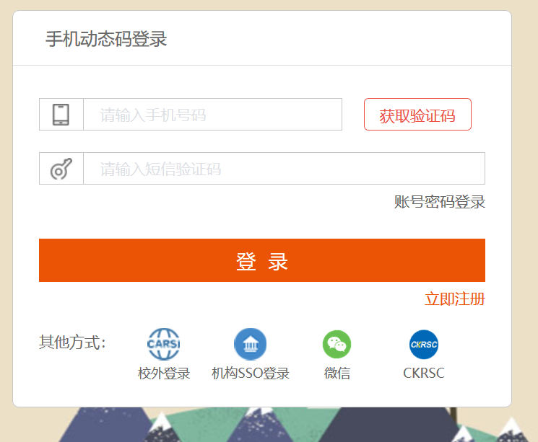

- 输入“同济大学”，点击“确认”。
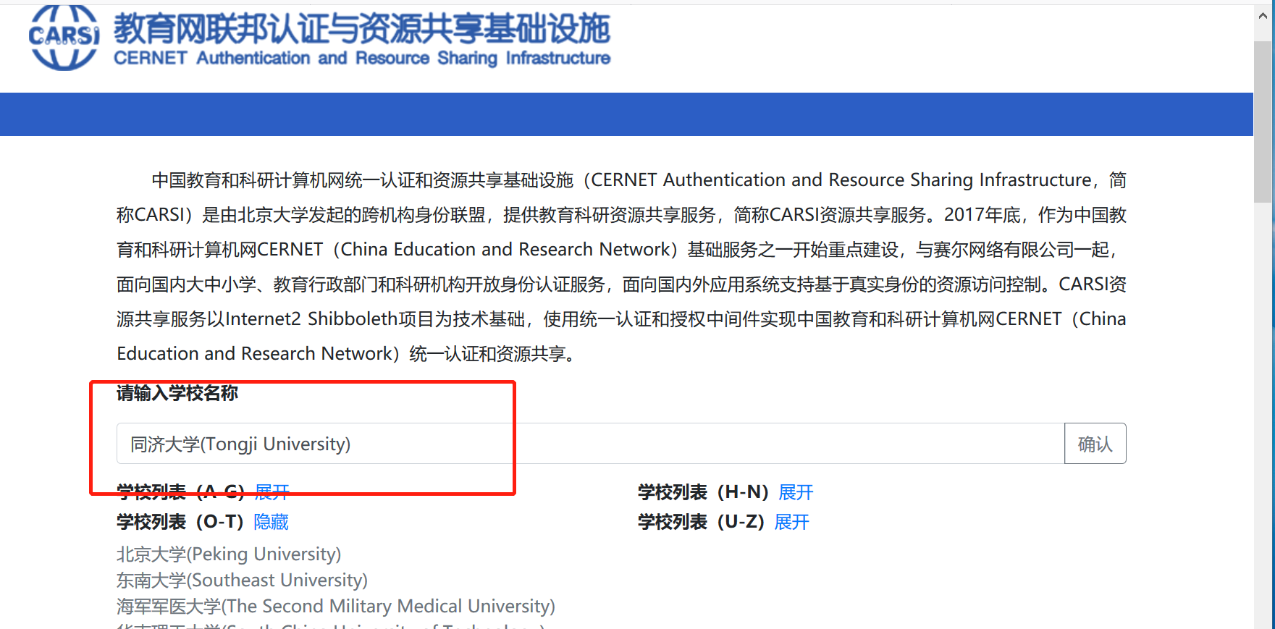

- 在同济大学统一认证身份页面登录成功后，可以显示登录状态和学校图标表示登录成功。
